Dziewięćdziesiąt procent firm chce zmian w sposobie zarządzania przestrzenią parkingową - miniraport 2021
ParkCash to platforma parkingowa specjalizująca się w dostarczaniu aplikacji do współdzielenia miejsc parkingowych, dynamicznego zarządzania dostępem oraz monitoringu zajętości w czasie rzeczywistym.

Dzięki wdrożeniu współdzielenia miejsc parkingowych może w łatwy sposób podnieść stopień dostępności do parkingu o 40%.
Dlaczego warto skorzystać z naszej pomocy?
Najlepszą odpowiedzią jest nasz miniraport dotyczący przygotowania polskich firm na powrót pracowników do biur.

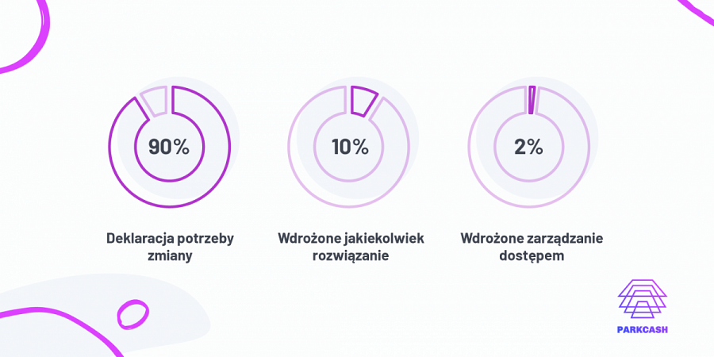
90% ankietowanych firm deklaruje potrzebę wprowadzenia zmian w sposobie zarządzania przestrzenią parkingową. Jednocześnie tylko 10% wdrożyło rozwiązania pozwalające na robienie rezerwacji miejsc parkingowych, a mniej niż 2% ma możliwość zarządzania dostępem do parkingu i monitorowania stopnia zajętości w czasie rzeczywistym.
Analiza potencjału wykorzystania przestrzeni parkingowej

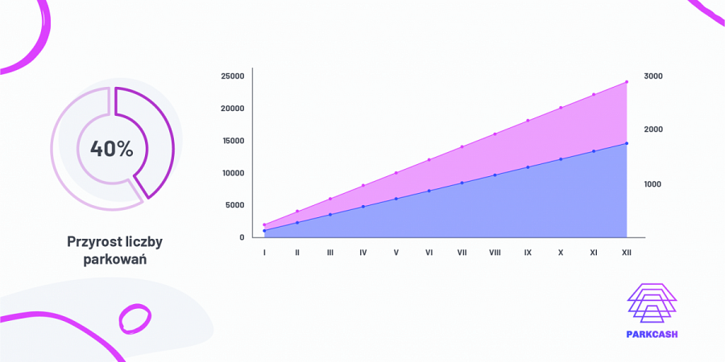
Jak pokazują nasze badania, dzięki zwiększeniu elastyczności w dostępie do przestrzeni parkingowej na tym samym parkingu odbędzie się o 40% więcej parkowań. Oznacza to, że przy 100 miejscach parkingowych odnotujemy miesięcznie aż 800 parkowań więcej, a 9600 parkowań więcej rocznie - przy założeniu, że osoby posiadające miejsca przypisane na stałe będą pracowały teraz przez trzy dni w biurze.
Na razie nic się nie dzieje, ale problem jest już za zakrętem
Obecnie większość centrów biurowych pozostaje pustych, a firmy raportują, że w przestrzeniach, które wynajmują, znajduje się do 10% osób stanu sprzed pandemii. Ta sytuacja jednak wkrótce się zmieni. Coraz więcej osób przeszło chorobę, szczepimy się i perspektywa powrotu staje się coraz bardziej realna.
Otwartym pozostaje jednak pytanie, jak odnaleźć się w nowej rzeczywistości.

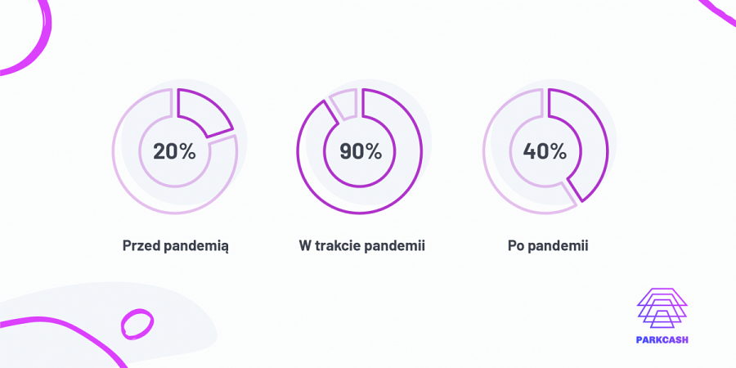
Liczba osób pracujących zdalnie na przestrzeni ostatnich dwóch lat ulegała znaczącym zmianom. Od około 20% w roku 2019 do ponad 90% w roku 2020. Ankietowani wskazują, że po zakończeniu pandemii 40% personelu nadal będzie korzystało z pracy zdalnej, z czego do 20% osób będzie pracowało zdalnie na stałe.
Co ważne: niemal 100% procent ankietowanych deklaruje potrzebę uelastycznienia miejsc pracy.
Zgłaszane problemy:
l Brak narzędzi do monitorowania w czasie rzeczywistym wykorzystania zasobów parkingowych. Obecne systemy Kontroli Dostępu nie dają takiej możliwości, raporty są generowane na koniec miesiąca.
l Brak narzędzi do dynamicznego przyznawania dostępu do przestrzeni parkingowej. Rozdanie dostępu wszystkim na długi okres powoduje utratę możliwości elastycznego zarządzania, chaos i zwiększenie poziomu stresu w organizacji.
l Większość firm nie wie, jak poradzić sobie z nową sytuacją. Brak sprawdzonych modeli rozwiązań i przeprowadzenia zmiany.
Każda pandemia kiedyś się kończy, a wtedy trzeba odnaleźć się w nowej rzeczywistości
Przedstawione problemy, w pewnym zakresie, wystąpią niemal we wszystkich firmach. Istotne, czy jako managerowie zarządzający firmą gotowi jesteśmy je dostrzec i rozwiązać. ParkCash swoją wiedzą i doświadczeniem wsparł już kilkanaście gotowych do zmiany firm i zarządza ponad 3000 miejsc postojowych.

